Газета 
«Чайка» 
выпуск № 3 май-июнь 2019г.
______________________________________________________________________

ДЕНЬ ЗАЩИТЫ ДЕТЕЙ!!!
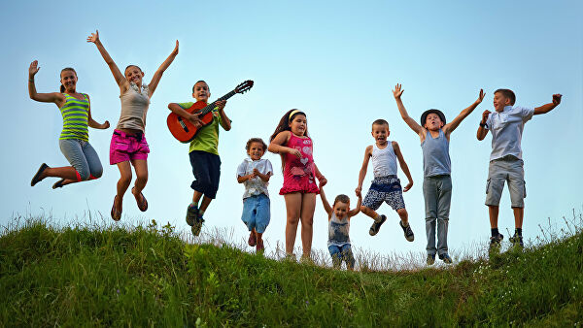

В первый день лета, в рамках акции, посвященной Международному дню защиты детей, в городском парке состоялся ряд мероприятий.
Для ребят была организована насыщенная развлекательная программа, в которую входили выставочная экспозиция, посвященная безопасности жизнедеятельности, конкурсная программа и эстафета.
Организаторы мероприятия - Главное управление МЧС России по Магаданской области, Управление ГО и ЧС Мэрии города Магадана, отделение Всероссийского добровольного пожарного общества, Магаданский Пожарно-спасательный центр и Учебно-методический центр.
Традиционно 1 июня состоялся запуск городских фонтанов и торжественное открытие Автогородка
В дошкольных учреждениях в эти дни проходили концерты и утренники, посвященные празднику. В клубах по месту жительства, домах культуры, библиотеках проходило множество интересных и познавательных мероприятий.

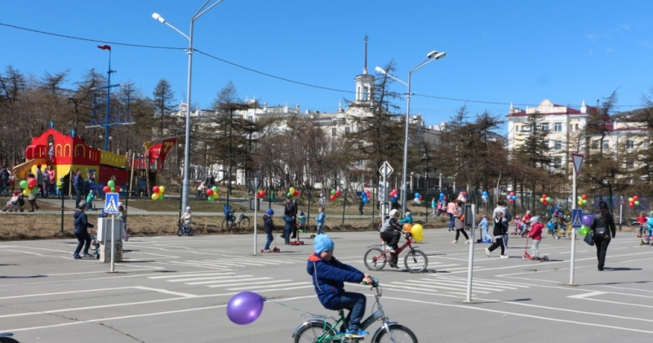

В Магаданской области дан старт Комплексу мер по активной поддержке родителей, воспитывающих детей-инвалидов и детей с ограниченными возможностями здоровья

Торжественное мероприятие состоялось в дошкольном подразделении Магаданского областного центра образования № 1. В мероприятии участвовали представители организаций разной ведомственной принадлежности, являющиеся исполнителями Комплекса мер Магаданской области.

С приветственным словом о реализации в Магаданской области Комплекса мер по активной поддержке родителей, воспитывающих детей-инвалидов и детей с ограниченными возможностями здоровья, выступила заместителя

председателя Правительства Магаданской области Т.А. Савченко.

Для воспитанников центра образования была подготовлена игровая программа.

Завершилось мероприятие пожеланием организаторам и участникам мероприятий регионального Комплекса мер плодотворной работы и эффективного сотрудничества.

Консультация для родителей

«Воспитание ребенка с ограниченными возможностями здоровья».

Семья – это первоисточник всего, что вкладывается в воспитание и формирование личности ребенка. Воспитание ребенка - инвалида не должно пугать своей сложностью. Главное это то, чтобы ребенок не чувствовал свою неполноценность. Если родители будут относиться к нему как к обычному ребенку, то и он будет чувствовать себя замечательно и не будет обращать внимание на свой недуг.

• Воспитывайте вашего ребенка так, как здорового ребенка.

• Поощряйте и наказывайте ребенка наравне с другими детьми, не выделяйте его.

• Создайте условия, при которых ребенок будет жить со здоровыми людьми и чувствовать себя на равных.

• Развивайте в ребенке чувство самостоятельности, ведь ему надо будет учиться дальше и работать.

• Не проявляйте чрезмерную жалость к ребенку, а самое главное, его необходимо окружить любовью и заботой.

Выполняя эти рекомендации, вы поможете вашему ребенку расти без комплекса неполноценности и не будете в нем взращивать самовлюбленность.

Семьи, имеющие детей с ограниченными возможностями развития, можно дифференцировать на четыре группы.

Первая группа родители с выраженным расширением сферы родительских чувств. Характерный для них стиль воспитания – гиперопека. Родители имеют неадекватные представления о потенциальных возможностях своего ребёнка, у матери отмечается гипертрофированное чувство тревожности и нервно-психической напряжённости. Стиль поведения взрослых членов семьи характеризуется сверхзаботливым отношением к ребёнку, мелочной регламентацией образа жизни семьи в зависимости от самочувствия ребёнка, ограничением от социальных контактов.

Вторая группа характеризуется стилем холодного общения – гипопротекцией (гипоопека), снижением эмоциональных контактов родителей с ребёнком. Родители фиксируют излишнее внимание на лечении ребёнка, предъявляя завышенные требования к медицинскому персоналу, пытаясь компенсировать собственный психический дискомфорт за счёт эмоционального отвержения ребёнка. Отношение к стрессовой ситуации накладывает сильный отпечаток на способ выхода из неё, который избирает семья.

Третья группа характеризуется стилем сотрудничества – конструктивная и гибкая форма взаимоответственных отношений родителей и ребёнка в совместной деятельности. Как образ жизни, такой стиль возникает при вере родителей в успех своего ребёнка и сильные стороны его природы, при последовательном осмыслении необходимого объёма помощи, развития самостоятельности ребёнка в процессе становления особых способов его взаимодействия с окружающим миром.

Четвёртая группа - репрессивный стиль (авторитарный) семейного общения, который характеризуется родительской установки на авторитарную лидирующую позицию. Как образ отношений проявляется в пессимистическом взгляде на будущее ребёнка, в постоянном ограничении его прав, в жестоких родительских предписаниях, неисполнение которых наказывается. В этих семьях от ребёнка требуют неукоснительного выполнения всех заданий, упражнений, не учитывая при этом его двигательных, психических и интеллектуальных возможностей. За отказ от выполнения этих требований нередко прибегают к физическим наказаниям. В отношении родителей к дефекту ребенка, определяющем стратегию и тактику его воспитания, можно выделить несколько моделей.

Модель «охранительного воспитания» связана с переоценкой дефекта, что проявляется в излишней опеке ребенка с отклонениями в развитии. В этом случае ребенка чрезмерно балуют, жалеют, оберегают от всех, даже посильных для него дел. Взрослые все делают за ребенка и, имея благие намерения, по существу делают его беспомощным, неумелым, бездеятельным. Ребенок не овладевает простейшими навыками самообслуживания, не выполняет требования старших, не умеет вести себя в обществе, не стремится к общению с другими детьми. Таким образом, модель «охранительного воспитания» создает условия для искусственной изоляции ребенка-инвалида от общества и приводит к развитию эгоистической личности с преобладанием пассивной потребительской ориентации. В будущем такой человек из-за своих личностных особенностей с трудом адаптируется в коллективе.

Иной крайностью являются взаимоотношения в семье, основанной на модели «равнодушного воспитания», которая приводит к возникновению у ребенка чувства ненужности, отвергнутости, переживания одиночества. В семье с подобной моделью воспитания ребенок становится робким, забитым, теряет присущие детям доверчивость и искренность в отношениях с родителями. У детей воспитывается умение приспосабливаться к окружающей среде, равнодушное недоброжелательное отношение к родным, взрослым и другим детям.

Следует отметить, что обе модели семейного воспитания в равной степени вредят ребенку.

Неконструктивные модели семейного воспитания ребенка с отклонением в развитии создают предпосылки для возникновения вторичных отклонений в его психическом развитии, которые оказывают значительные влияния на интеллектуальное и личностное развитие ребенка. Лишь адекватная оценка отклонений в развитии ребенка со стороны родителей служит основой и базисом для успешного воспитания его личности.

Таким образом, родители, должны стараться, в процессе воспитания, придерживаться так называемой «золотой середины».

Исследователями выделяется целый ряд причин, влияющих на результативность семейного воспитания:

• Отсутствие у родителей программы воспитания, стихийный характер воспитания и обучения ребенка, отрывочность педагогических знаний, непонимание возрастных особенностей, потребностей ребенка, представление о школьнике как об уменьшенной копии взрослых; непонимание роли оценки в воспитании и обучении ребенка, стремление оценивать не поведение и деятельность ребенка, а его личность.

• Однообразие и малосодержательность деятельности ребенка в семье, недостаток общения взрослых с детьми.

• Неумение дать ребенку объективную характеристику, проанализировать свои методы воспитания. С.В.Алехина к.п.н., директор Института проблем интегрированного (инклюзивного) образования, выделяет три психологических типа реагирования родителей детей с ограниченными возможностями здоровья:

Смешенный тип реагирования. Это родители – партнеры. Они помогут педагогу наладить взаимоотношения с ребенком, найти методы мотивации, которые можно будет использовать в своей работе. Это группа- помощники учителя.

Гипостенический тип реагирования. Родители стараются скрыть все нарушения у ребенка. Они ищут специалиста – волшебника, который поможет решить проблемы. Педагогу приходиться искать пути решения самостоятельно. В этом типе реагирования необходимо работать и с родителями и с ребенком.

Стенический тип реагирования. Это требовательные родители, которые стараются добиваться всего лучшего для ребенка, не видят преград на своем пути. Но, к сожалению, эта группа не замечает индивидуальных особенностей своих детей и их особых потребностей. Педагогу необходимо часто разговаривать с родителями о ребенке, даже о мельчайших изменениях в его развитии.

